**Устройство и принцип работы подводной лодки**

В основе устройства подводной лодки лежит идея о способности судна погружаться под воду. Правда, для ее полноценного воплощения потребовалось около 700 лет.

Первым упоминанием о далеком «предке» современных субмарин считается германское сказание «Салман и Моролф», датированное 1190 годом. Его главный герой – Моролф сумел построить лодку из кожи и скрыться от преследования вражеских кораблей, погрузившись на дно, где он пробыл две недели. Как утверждает автор сказания, все это время Моролф дышал через длинную трубку.

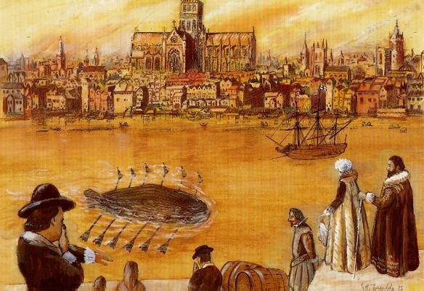

*Подводная лодка Корнелиуса Ван Дребеля*

Чертежи подводных аппаратов встречаются у гениального Леонардо да Винчи. Первым судном, способным передвигаться в подводном положении стала подводная лодка из дерева и кожи, построенная по проекту Корнелиуса Ван Дребеля в 1620 году, у которой в качестве передвижения использовался шест – с его помощью можно было отталкиваться от дна.

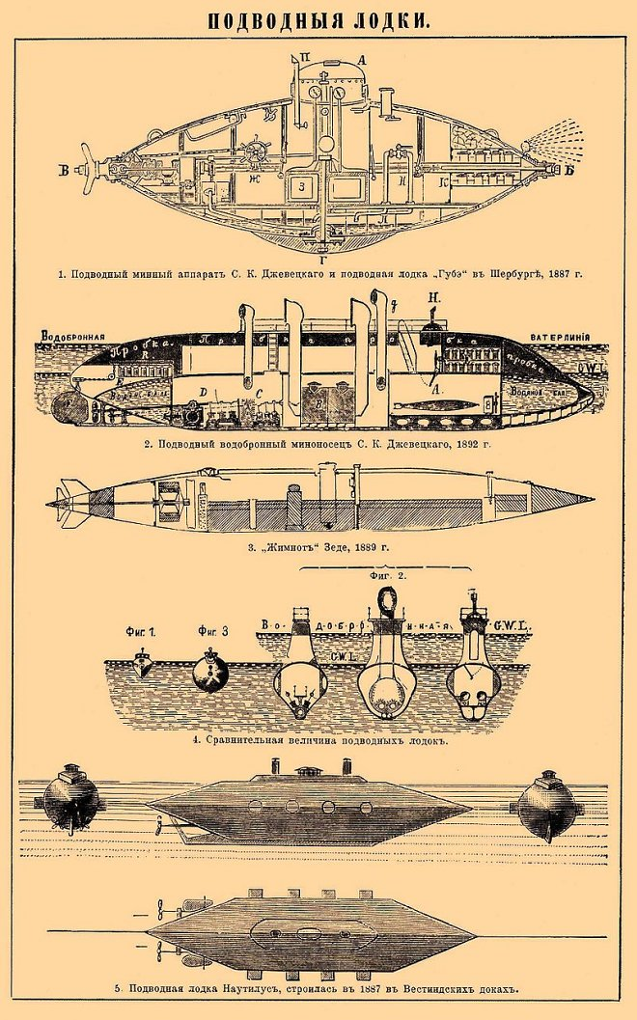*Чертежи ПЛ США XIX века*

В XVIII – XIX веках предпринимались попытки создания подводных аппаратов в Англии, Франции, США и России. К началу ХХ века сложились основные концептуальные особенности подводных лодок, что положило начало разработке тактики применения субмарин в боевой обстановке на морских театрах военных действий.

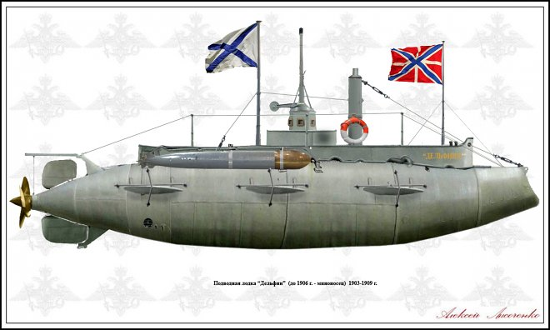

*Российская ПЛ Дельфин*

**Принцип работы подводной лодки**

Для нормального функционирования подводной лодки она должна:

* выдерживать давление воды в подводном положении;
* обеспечивать управляемость при погружении, всплытии и смене глубины;
* иметь оптимальную обтекаемую форму;
* сохранять работоспособность в соответствии с ее ТТХ.

**Принцип погружения и всплытия**

Для погружения под воду специальные цистерны на борту субмарины заполняются балластом (забортной водой). Все в соответствии с законом Архимеда – для полного погружения необходимо уровнять вес лодки с весом вытесненной воды.

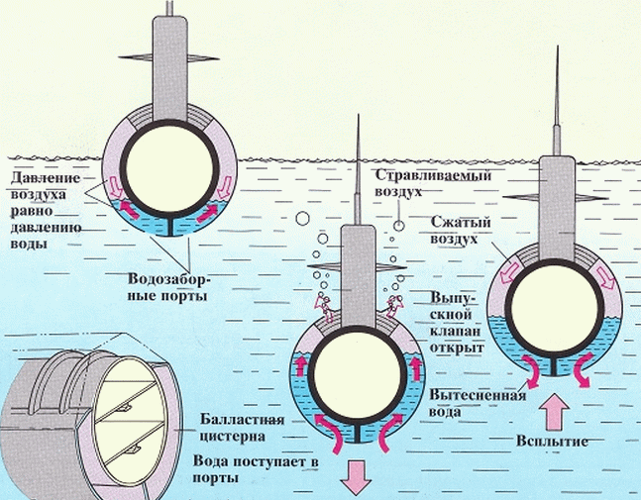

При всплытии осуществляется обратный процесс – продув балласта, вследствие чего вода вытесняется из цистерн сжатым воздухом. В подводном положении лодка может менять глубину погружения с помощью рулей.

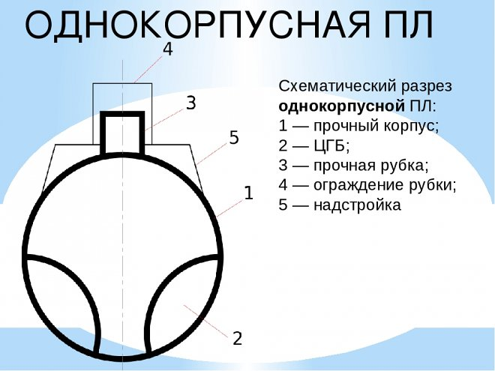

Ёмкости, заполняемые забортной водой, носят название цистерны главного балласта (ЦГБ). Они разделены на три группы – носовую, среднюю и кормовую. ЦГБ заполняются в зависимости от выполняемого ПЛ маневра. К примеру, при срочном погружении балластом заполняется цистерна быстрого погружения.

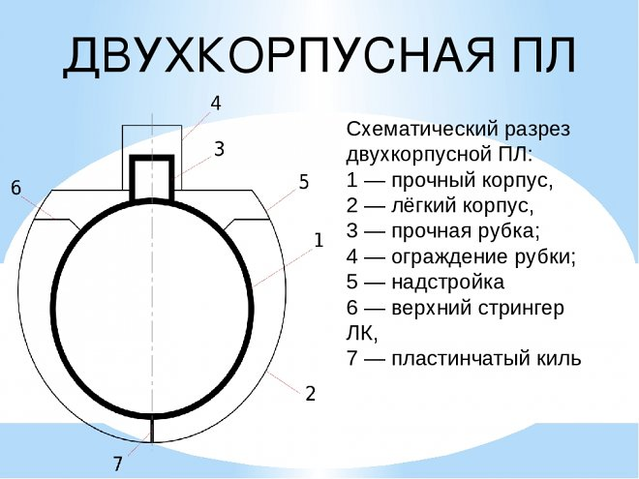

**Как плавает подводная лодка**

Подводная лодка в надводном положении плывет с открытыми кингстонами (клапанами для приема или откачки забортной воды) и аварийными захлопками (клапанами, через которые при заполнении цистерн водой выходит воздух). Вентиляционные клапаны закрыты. Лодка держится на поверхности за счет воздушной подушки в ЦГБ. В подводном положении кингстоны и аварийные захлопки открыты, а клапаны вентиляции закрыты.

**Прочность и водонепроницаемость**

От этих важнейших характеристик зависит живучесть ПЛ. Их обеспечивает особая конструкция корпуса субмарины, который в свою очередь может состоять из двух корпусов – прочного и легкого или только из прочного. В первом случае речь идет о российских подводных лодках, во втором – об американских.

Прочный корпус принимает на себя давление воды, для чего ему придается специальная оптимальная форма. Внутри прочного корпуса находятся все основные системы и устройства подводной лодки. Для создания прочных корпусов используются в основном высокопрочные легированные стали и титановые сплавы. Толщина обшивки прочного корпуса при диаметре 8-12 м может составлять от 40 до 60 мм и более.

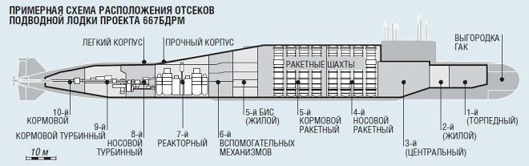*Отсеки АПЛ*

Легкий корпус обеспечивает оптимальное обтекание во время плавания. Для обеспечения радиолокационной невидимости его «одевают» в специальное противорадиолокационное, звукоизолирующее резиновое покрытие. Внутри легкого корпуса размещаются балластные и топливные (для ДЭПЛ) цистерны, рулевые тяги и гидроакустические антенны.

В подводном положении межкорпусное пространство заполняется водой. Так как давление на легкий корпус снаружи и изнутри уравновешено, нет необходимости делать его прочным. Толщина обшивки легкого корпуса составляет, как правило, от 8 до 16 мм.

Разделение на отсеки обеспечивают подводной лодке дополнительную живучесть. Отсеки отделены друг от друга водонепроницаемыми дверями-переборками с быстродействующими запирающими устройствами.

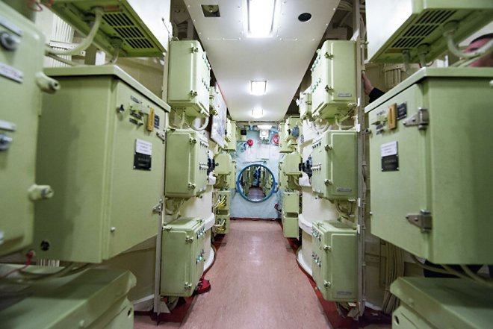

*Ракетный отсек АПЛ Юрий Долгорукий*

Примерный перечень отсеков ДЭПЛ: носовой и кормовой торпедные отсеки; отсек главных гребных электродвигателей и электростанция; машинный отсек; жилые помещения команды; центральный пост.

**Чистый воздух под водой**

УСТРОЙСТВО ПОДВОДНОЙ ЛОДКИ

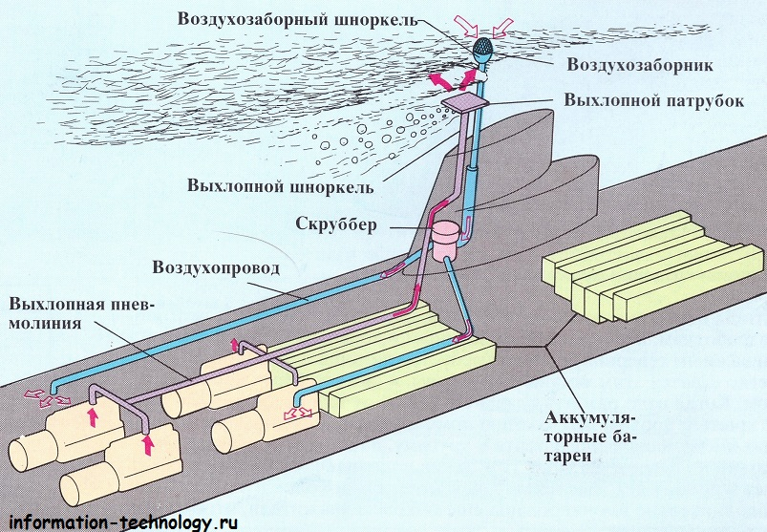

На большинстве современных подлодок пресную воду делают из морской. И запасы свежего воздуха также делают на борту — разлагая пресную воду с помощью электролиза и освобождая из нее кислород. Когда подлодка курсирует вблизи поверхности, она с помощью прикрытых колпаками шноркелей — приспособлений, выставленных над водой, забирает свежий и выбрасывает отработанный воздух. В этом положении над боевой рубкой лодки оказываются на воздухе, кроме шноркелей, перископ, антенна радиосвязи и другие надстроечные элементы. Качество воздуха на подлодке контролируется ежедневно, чтобы обеспечивать нужное содержание кислорода. Весь воздух проходит через скруббер, или газоочиститель, для устранения загрязнений. Отработавшие газы выходят через отдельный трубопровод.

Источник: <http://information-technology.ru/sci-pop-articles/27-transport/6214-ustrojstvo-podvodnoj-lodki>

**Атомные подводные лодки**

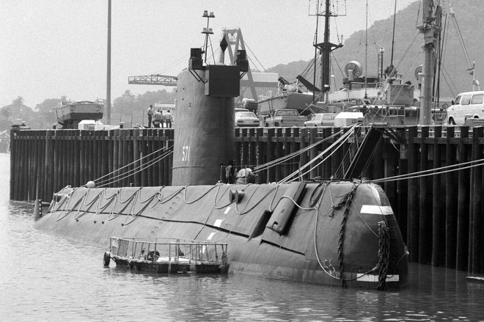

*Первая в мире АПЛ Наутилус (США)*

Первая в мире атомная подводная лодка – «Nautilus» была принята на вооружение в США в сентябре 1954 года. Спустя почти 5 лет, в январе 1959 года вступила в строй советская АПЛ К-3 проекта 627. По многим характеристикам, в частности, водоизмещению, скорости, числу гребных валов, автономности и численности экипажа они были схожи. И все же советская АПЛ имела на один реактор больше. Она превосходила американскую по мощности более чем в 2 раза и по скорости на 6 узлов.

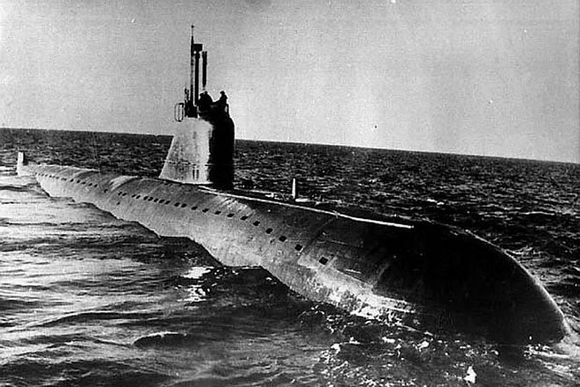

*Первая советская АПЛ К3 проекта 627*

Чтобы понять, как устроена атомная подводная лодка, следует уяснить главное ее отличие от обычной: это субмарина с ядерной силовой установкой, что дает ей ряд уникальных преимуществ:

Ядерная энергия дает возможность АПЛ значительно увеличить время нахождения под водой – от 80 до 99 % всего ходового времени.

Ядерное топливо – это гарантия неограниченной дальности плавания и независимости от береговых баз снабжения.

Атомные энергетические установки обеспечивают субмарине скорость, соизмеримую со скоростью надводных кораблей.

Помимо главной турбины, атомный реактор обеспечивает энергией многочисленные механизмы, системы и электронную аппаратуру.

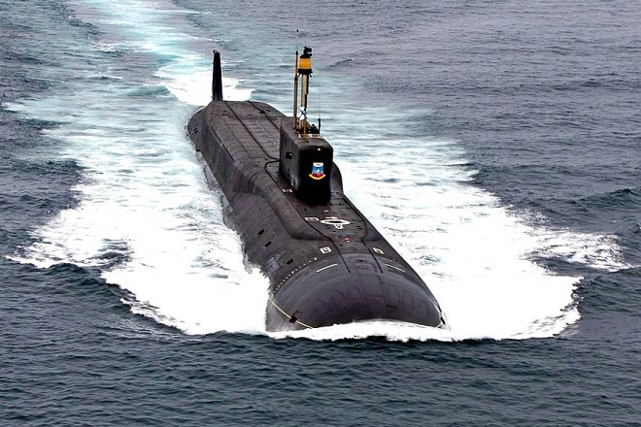*Российская АПЛ проект Борей*

Мощное вооружение современных российских АПЛ – баллистические и крылатые ракеты различных типов многократно повысило боевые возможности подводного флота, сделав его одной из важнейших составляющих ядерной триады.